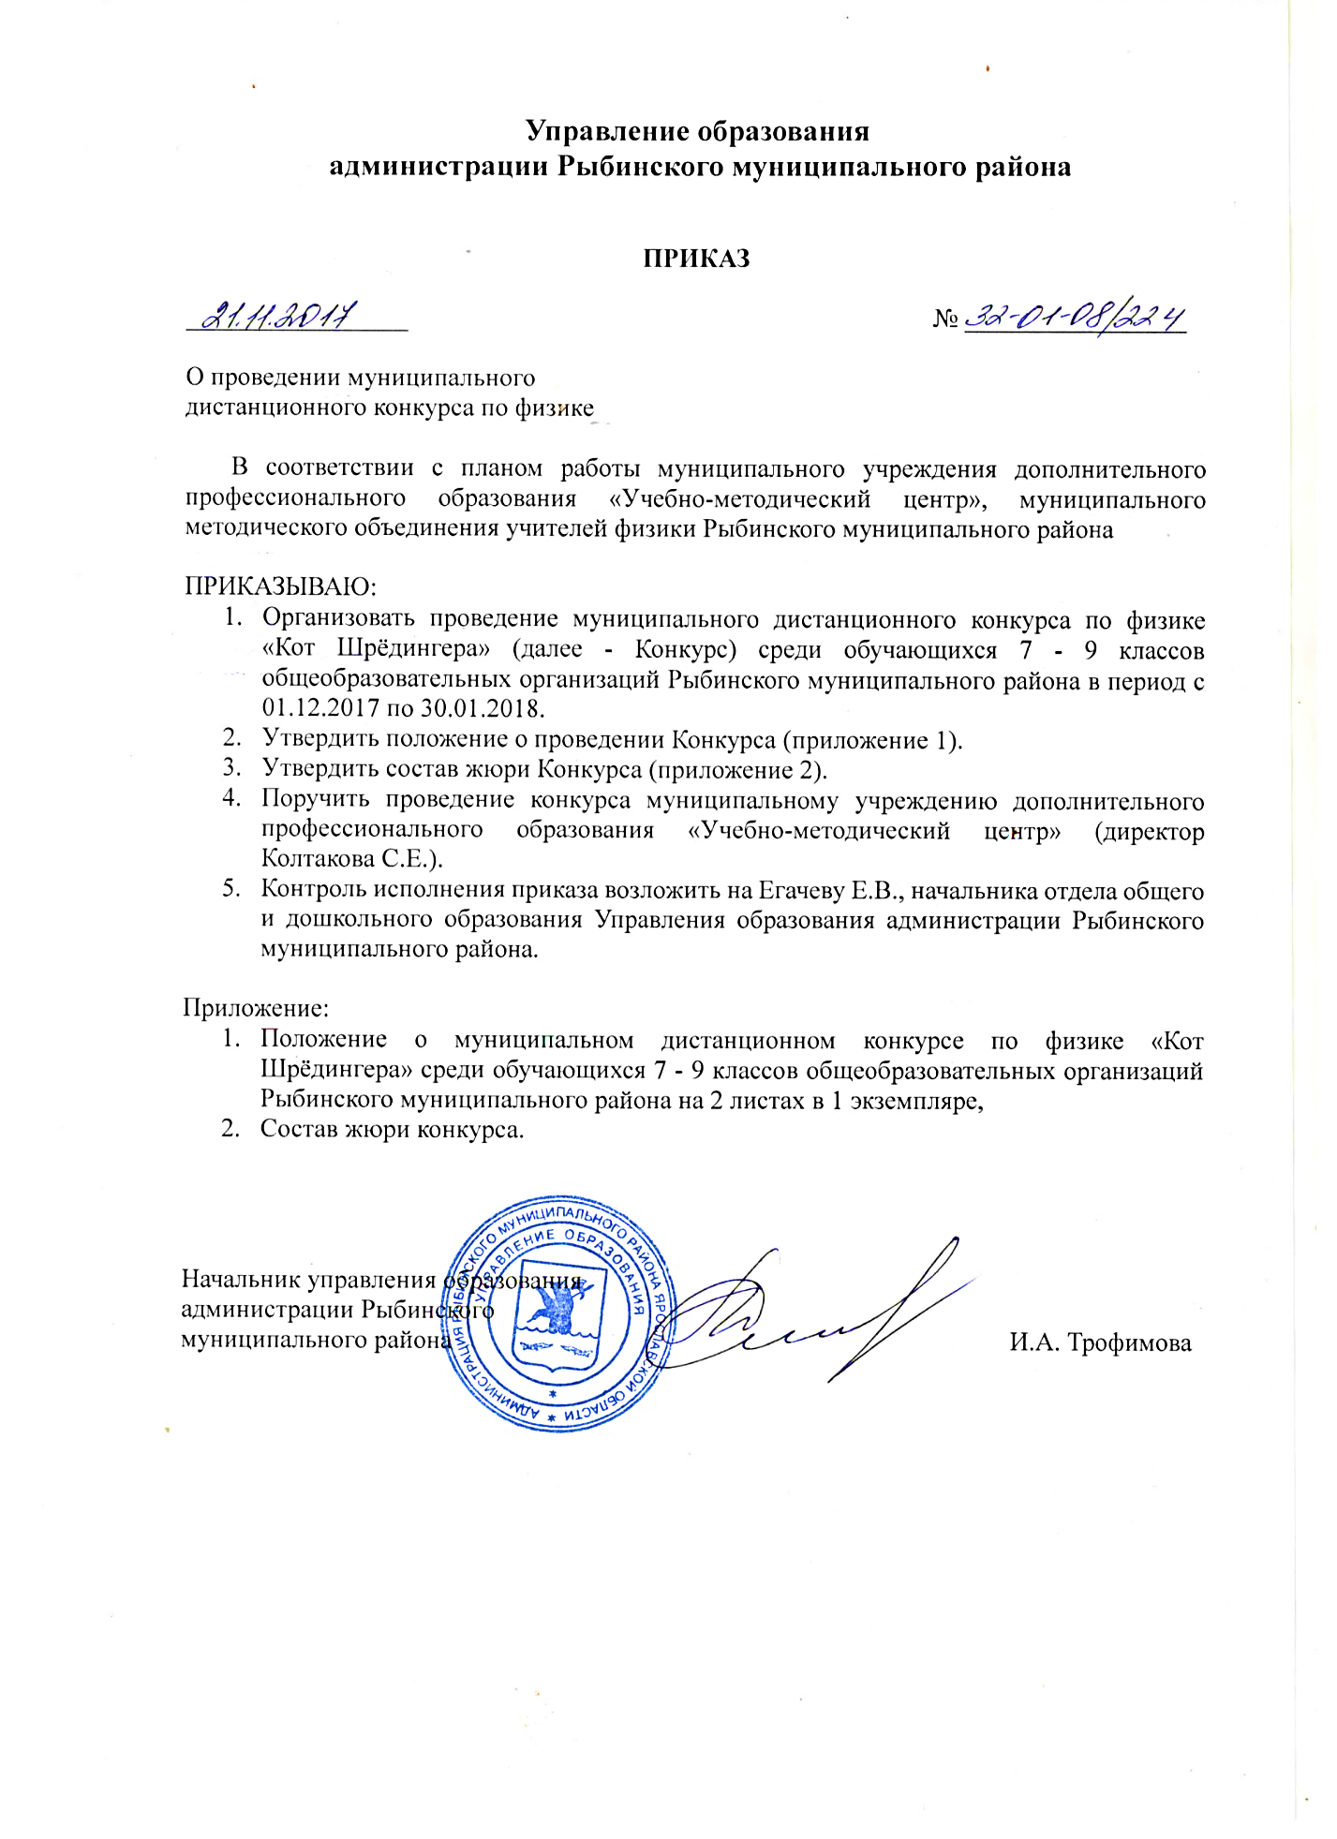
Управление образования
администрации Рыбинского муниципального района

ПРИКАЗ

_________________ № _________________

О проведении муниципального
дистанционного конкурса по физике

В соответствии с планом работы муниципального учреждения дополнительного профессионального образования «Учебно-методический центр», муниципального методического объединения учителей физики Рыбинского муниципального района

ПРИКАЗЫВАЮ:
- Организовать проведение муниципального дистанционного конкурса по физике «Кот Шрёдингера» (далее - Конкурс) среди обучающихся 7 - 9 классов общеобразовательных организаций Рыбинского муниципального района в период с 01.12.2017 по 30.01.2018.
- Утвердить положение о проведении Конкурса (приложение 1).
- Утвердить состав жюри Конкурса (приложение 2).
- Поручить проведение конкурса муниципальному учреждению дополнительного профессионального образования «Учебно-методический центр» (директор Колтакова С.Е.).
- Контроль исполнения приказа возложить на Егачеву Е.В., начальника отдела общего и дошкольного образования Управления образования администрации Рыбинского муниципального района.

Приложение:
- Положение о муниципальном дистанционном конкурсе по физике «Кот Шрёдингера» среди обучающихся 7 - 9 классов общеобразовательных организаций Рыбинского муниципального района на 2 листах в 1 экземпляре,
- Состав жюри конкурса.

Начальник управления образования
администрации Рыбинского
муниципального района И.А. Трофимова

СОГЛАСОВАНО:
начальник отдела общего и
дошкольного образования
Управления образования
администрации Рыбинского
муниципального района
___________ Е.В. Егачева

В приказом ознакомлены:

Исполнитель:
Ладыгина И.И., методист МУ ДПО «Учебно-методический центр»

Приложение № 1 к приказу
№________от ___________

ПОЛОЖЕНИЕ
о муниципальном дистанционном конкурсе по физике
«Кот Шрёдингера» среди обучающихся 7-9 классов
общеобразовательных организаций Рыбинского муниципального района

1. Общие положения
1.1. Настоящее Положение определяет порядок организации и проведения муниципального дистанционного конкурса по физике «Кот Шрёдингера» (далее конкурс), его организационно–методическое обеспечение, определение победителей и призеров конкурса.
1.2. Организатор конкурса: Управление образования Администрации Рыбинского муниципального района.
2. Цели и задачи конкурса
2.1. Целями и задачами конкурса являются:
- активизация внеклассной и внешкольной работы по физике;
- предоставление учащимся возможности соревноваться в масштабе района, не выезжая за пределы школы;
- создание условий для повышения самооценки обучающихся;
- пробуждение интереса к научному изучению физики;
- развитие информационной культуры обучающихся;
- практика и развитие взаимодействия с участниками и учителями-организаторами конкурса с помощью сети Интернет;
- развитие системы поощрения и награждения участников и учителей-организаторов.

3. Участники конкурса
3.1. Участниками конкурса могут быть обучающиеся общеобразовательных организаций Рыбинского муниципального района и других районов Ярославской области.
3.2. В конкурсе принимают участие команды учащихся 7 – 9 классов общеобразовательных организаций.
3.3. Конкурс проводится для всех желающих без предварительного отбора. Участие в конкурсе добровольное.
3.4. Максимальное количество участников от школы не ограничено.

4. Организационные основы конкурса
4.1. Вопросами организации, руководства и проведения конкурса занимается Оргкомитет конкурса в составе:
- Зудина Наталья Юрьевна, руководитель муниципального методического объединения учителей физики Рыбинского муниципального района,
- Ладыгина Ирина Игоревна, методист МУ ДПО «Учебно-методический центр».
Контактные телефоны: 8910 828 71 68, 8905 632 00 75.
4.2. К функциям оргкомитета относятся:
    - разработка Положения и правил проведения конкурса;
    - разработка документации конкурса;
    - разработка творческих заданий, критериев и методики оценки выполненных конкурсных заданий;
    - подведение итогов конкурса;
    - решение спорных вопросов, возникающих в связи с проведением конкурса.
4.3. Информированием учеников, оформлением заявки на участие команды в конкурсе занимается педагог–наставник (как правило, учитель физики) или представитель администрации общеобразовательной организации.
4.4. Заявка на участие в конкурсе высылается на электронный адрес: catshredingera-rmr@mail.ru.
4.5. Предложения, замечания, претензии по результатам конкурса принимаются в течение одного месяца после размещения результатов конкурса на официальном сайте http://mmcryb.edu.yar.ru/distantsionniy_konkurs_kot_shredingera/2017___2018_uchebniy_god.html.

5. Правила проведения конкурса
5.1. Конкурс проводится непосредственно в общеобразовательных организациях согласно графику конкурса. График конкурса рассылается общеобразовательным организациям и размещается на официальном сайте http://mmcryb.edu.yar.ru/distantsionniy_konkurs_kot_shredingera/2017___2018_uchebniy_god.html.
5.2. Задания конкурса традиционны:
- викторина (задания с выбором ответа, задания с кратким ответом);
- решение задач (задания с развернутым ответом);
- исследовательская работа;
- объяснение физического явления или эксперимента (просмотр видео).
5.3. Конкурсные задания участники выполняют в выбранных ими программах Microsoft Office.
5.3. Если конкурсные работы участников отправлены несвоевременно (с нарушением дат графика конкурса), то данные работы могут быть отстранены от участия в конкурсе.
6. Результаты конкурса и награждение

6.1. По результатам проверки работ участников конкурса на официальном сайте конкурса http://mmcryb.edu.yar.ru/distantsionniy_konkurs_kot_shredingera/2017___2018_uchebniy_god.html формируется база данных с результатами:
- количество баллов каждой команды,
- место команды в общем списке.
6.2. Все участники конкурса получают сертификаты.
Победители получают диплом 1, 2, 3 степени.
6.3. Педагоги – организаторы поощряются по линии Управления образования администрации Рыбинского муниципального района.

Приложение № 2 к приказу
№________от ___________

СОСТАВ
жюри муниципального дистанционного конкурса по физике «Кот Шрёдингера»
среди обучающихся 7-9 классов общеобразовательных организаций
Рыбинского муниципального района

- Егачева Е.В., начальник отдела общего и дошкольного образования Управления образования администрации Рыбинского муниципального района, председатель жюри;
- Зудина Наталья Юрьевна, руководитель муниципального методического объединения учителей физики Рыбинского муниципального района, член жюри;
- Исайчева Любовь Александровна, учитель физики МОУ Болтинской СОШ, член жюри;
- Ладыгина Ирина Игоревна, методист МУ ДПО «Учебно-методический центр», секретарь;
- Лубенина Екатерина Васильевна, учитель физики МОУ Покровской ООШ, член жюри.

Приложение № 1
к положению конкурса

Заявка
на участие в муниципальном дистанционном конкурсе по физике
«Кот Шрёдингера»
среди команд общеобразовательных организаций
Наименование муниципального образования
Наименование общеобразовательной организации (в соответствии с Уставом)
Адрес общеобразовательной организации
Телефон общеобразовательной организации
Е-mail
ФИО руководителя общеобразовательной организации

Название команды
№ | ФИО | Дата рождения | класс | Статус участника | Подпись участника

Научный руководитель команды_______________ _____________________
Подпись Расшифровка подписи ФИО

Директор общеобразовательной
организации ___________________ _________________________
Подпись Расшифровка подписи ФИО

М.П.

Приложение № 2
к положению конкурса

Согласие родителя (законного представителя) на участие, сбор, хранение, использование, распространение (передачу) и публикацию персональных данных своего несовершеннолетнего ребенка в муниципальном дистанционном конкурсе по физике «Кот Шрёдингера»
Я, ____________________________________________________________________,
(ФИО полностью)
проживающий по адресу _______________________________________________________,
(адрес места жительства)
паспорт __________, выданный _____________ ___________________________________,

(серия, номер) (дата выдачи) (наименование органа, выдавшего паспорт)

являясь на основании _________________________родителем (законным представителем)
(реквизиты документа, подтверждающие полномочия родителя (законного представителя))

____________________________________________________________________________________________________________________,
(ФИО ребенка (подопечного) полностью)
проживающего по адресу___________________________________________________________________________________,
(адрес места жительства)
паспорт (свидетельство о рождении ребенка) __________, выданный _____________
(серия, номер) (дата выдачи)
__________________________________________________________________________
(наименование органа, выдавшего паспорт/свидетельство о рождении ребенка)
настоящим подтверждаю свое ознакомление с Положением о проведении муниципального дистанционного конкурса по физике «Кот Шрёдингера».
Даю согласие оператору персональных данных МУ ДПО «Учебно-методический центр», находящемуся по адресу 152903, г.Рыбинск, ул.Братьев Орловых 1а, на участие моего ребенка (подопечного) в муниципальном дистанционном конкурсе по физике «Кот Шрёдингера» и связанную с данной целью обработку персональных данных:
- фамилия, имя, отчество;
- дата рождения;
- паспортные данные: а) вид документа; б) серия и номер документа; в) орган, выдавший документ: - наименование; - код; г) дата выдачи документа;
- адрес регистрации места жительства;
- пол;
- номер контактного телефона; email;
- образовательное учреждение, класс;
- фотографии и видеоматериалы с мероприятий.
Действия с персональными данными ребенка (подопечного) включают в себя: сбор, хранение, использование и публикацию персональных данных в сети «Интернет» на сайте http://mmcryb.edu.yar.ru/distantsionniy_konkurs_kot_shredingera/2017___2018_uchebniy_god.html.
При обработке персональных данных используются следующие способы: автоматизированная смешанная обработка с передачей по внутренней сети организации, с передачей по сети Интернет.
Согласие действует на период с момента предоставления до 01.06.2018 года и прекращается по истечении срока действия документа.
Данное согласие может быть отозвано в порядке, установленном законодательством Российской Федерации.

_________________________ ______________________________
(дата) (подпись)

